Benefizkonzert
für den Wiederaufbau des Turmes der barocken Schlosskirche in Berlin-Buch
mit
Johannes Przygodda
Cello
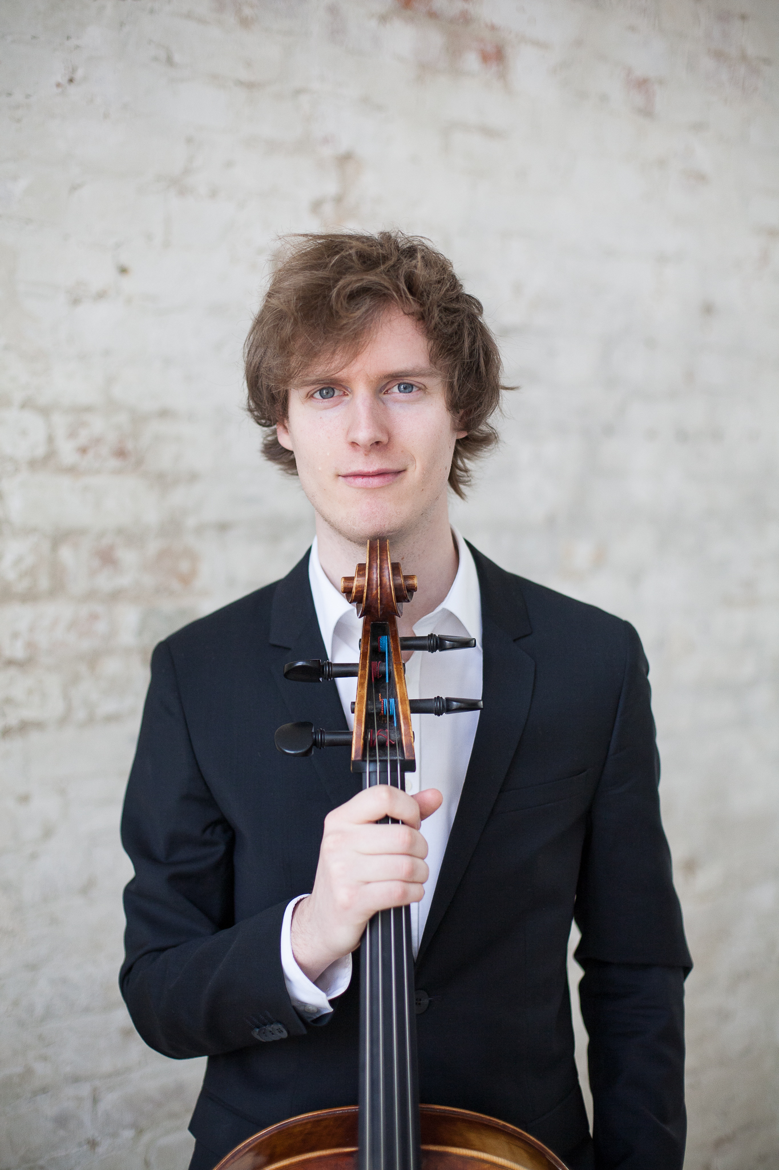
(Copyright: Anastasia Kobekina)

am 28.02.2020, 18°° in der Schlosskirche Buch,
Alt Buch 37, 13125 Berlin Buch
mit Werken von J. S. Bach, A. Piatti und Z. Kodály

Eintritt frei, Spenden willkommen
Förderverein Kirchturm Buch e.V.

